**Eval01 **

**Evaluation SQL : Base De Données Northwind**

Écrivez les requêtes permettant d'obtenir les résultats suivant: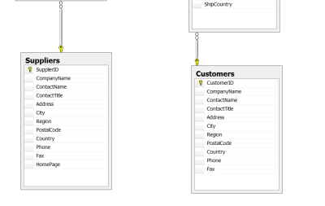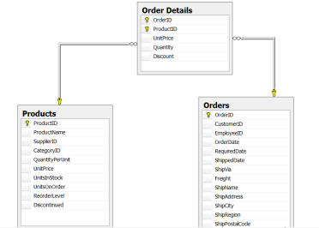

**Eval01 **

**1 - Liste des contacts français :**

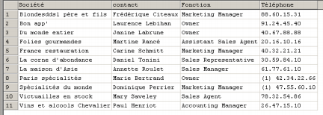

***SELECT companyName AS Société, ContactName as contact, ContactTitle as Fonction, Phone as Téléphone***

***From customers***

***Where Country LIKE ‘Fr%’***

**2 - Produits vendus par le fournisseur « Exotic Liquids » :**

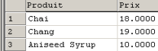

***SELECT productName as Produit, UnitPrice as Prix***

***From products, suppliers***

***WHERE products.SupplierID = suppliers.SupplierID***

***AND CompanyName = 'Exotic Liquids'***

***--***

SELECT productName as Produit, UnitPrice as Prix

From products, suppliers

WHERE products.SupplierID = suppliers.SupplierID

AND CompanyName LIKE 'Exo%'

**Eval01 **

**3 - Nombre de produits vendus par les fournisseurs Français dans l’ordre décroissant:**



*SELECT CompanyName as Fournisseur, count(ProductId) as Nbre_Produits*

*From suppliers, products*

*Where products.SupplierId = suppliers.SupplierId*

*AND suppliers.country LIKE 'Fr%'*

*group by Fournisseur*

*order by Nbre_Produits DESC*

**4 - Liste des clients Français ayant plus de 10 commandes :**



**SELECT CompanyName as Client, count(distinct orders.OrderID) as Nbre_Commandes**

**From customers, orders, orderdetails**

**Where customers.CustomerID = orders.CustomerID**

**AND orders.orderID = orderdetails.OrderID**

**AND customers.country LIKE 'Fr%'**

**group by Client**

**HAVING Nbre_Commandes >10**

**Eval01 **

**5 - Liste des clients ayant un chiffre d’affaires > 30.000 :**

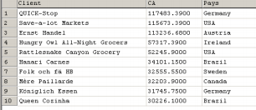

**SELECT CompanyName as Client , sum(UnitPrice*Quantity) as CA , Country AS Pays**

**FROM orderdetails, customers, orders**

**WHERE customers.CustomerID = orders.CustomerID**

**AND orders.OrderID = orderdetails.OrderID**

**Group by Client**

**Having CA>30000**

**order by CA DESC**

**6 – Liste des pays dont les clients ont passé commande de produits fournis par « Exotic Liquids » :**

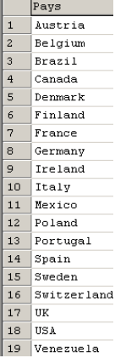

***SELECT customers.country as Pays***

***from customers, orders, orderdetails, products, suppliers***

***where customers.customerID = orders.customerID***

***AND orders.orderID = orderdetails.orderId***

***AND orderdetails.productID = products.productID***

***AND products.SupplierID = suppliers.SupplierID***

***AND suppliers.CompanyName LIKE 'Exo%'***

***group by Pays***

**Eval01 **

**7 – Montant des ventes de 1997 :**



***SELECT sum(UnitPrice*Quantity) as montant_ventes_97***

***From orderdetails***

***Where orderdetails.OrderID = orders.OrderID***

***AND year(OrderDate) = 1997***

**8 – Montant des ventes de 1997 mois par mois :**

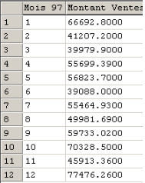

***SELECT month(Orderdate) as Mois_97, sum(UnitPrice*Quantity) as montant_ventes_97***

***From orderdetails, orders***

***Where orderdetails.OrderID = orders.OrderID***

***AND year(OrderDate) = 1997***

***group by Mois_97***

**Eval01 **

**9 – Depuis quelle date le client « Du monde entier » n’a plus commandé ?**



SELECT MAX(OrderDate) as 'Date de dernière commande'

From orders, customers

Where orders.CustomerID = customers.CustomerID

AND CompanyName LIKE 'Du%'

**10 – Quel est le délai moyen de livraison en jours ?**



SELECT FLOOR(AVG(datediff(ShippedDate, OrderDate))) as "Délai moyen de livraison en jours"

From orders